Aşağıda verilen doğal sayılar ile bileşik kesirlerin yerlerini sayı doğrusunda işaretleyerek doğal sayı ile bileşik kesri karşılaştırınız

Bir ailenin aylık gelirinin 2/7 ’si ev kirası ödemesine gitmektedir. Bu ailenin ev kirası için ödediği tutar 800 TL olduğuna göre aylık geliri kaç TL’dir?
 | Sayı doğrusunda gösterilen sembollere karşılık gelen birim kesirleri yazınız
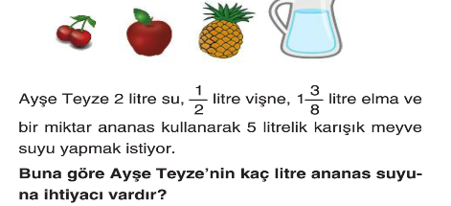 | 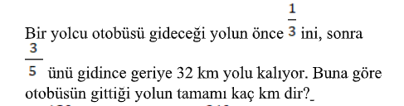
 | 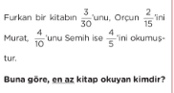
 | 9-13-17-21-24… sayı örüntüsünün 150. ve 100. terimlerinin farkı kaçtır?
 | 